Linux與硬體的搭配



Linux對電腦各元件/裝置的分辨，與Windows系統完全不一樣！因為，各個元件或裝置在Linux下都是『一個檔案』！

各硬體裝置在Linux中的檔名



『在Linux系統中，每個裝置都是一個檔案』。舉例來說，IDE介面的硬碟的檔名即為/dev/hd[a-d]，括號內的字母為a-d中的任意一個，亦即有/dev/hda, /dev/hdb, /dev/hdc, 及/dev/hdd這四個檔案。

|  |  |
| --- | --- |
| **Tips:** 在Linux系統中，幾乎所有的硬體裝置檔案都在/dev目錄內，所以會看到/dev/hda, /dev/fd0等檔名。 |  |

底下列出幾個常見的裝置與其在Linux當中的檔名囉：

|  |  |
| --- | --- |
| 裝置 | 裝置在Linux內的檔名 |
| IDE硬碟機 | /dev/hd[a-d] |
| SCSI/SATA/USB硬碟機 | /dev/sd[a-p] |
| USB快閃碟 | /dev/sd[a-p](與SATA相同) |
| 印表機 | USB: /dev/usb/lp[0-15] |
| 滑鼠 | USB: /dev/usb/mouse[0-15] |
| 當前CDROM/DVDROM | /dev/cdrom |
| 當前的滑鼠 | /dev/mouse |

磁碟分割



一塊磁碟是可被分割成多個分割槽的(partition)，以Windows觀點來看，可能會有一顆磁碟並且將他分割成為C:, D:, E:槽！C, D, E就是分割槽(partition)。但Linux的裝置都是以檔案的型態存在，這個小節所要探討的內容囉。

磁碟連接的方式與裝置檔名的關係



電腦常見的磁碟介面有兩種，分別是IDE與SATA介面，目前主流是SATA介面。連接到IDE介面的裝置稱為IDE裝置，不管是磁碟還是光碟設備。以IDE介面來說，一個IDE排線可連接兩個IDE裝置，又通常主機有兩個IDE介面，因此最多可接四個IDE裝置。如果你已有一個光碟設備了，那最多只能再接三顆IDE介面的磁碟。這兩個IDE介面通常被稱為IDE1(primary)及IDE2(secondary)，而每條排線上面的IDE裝置可被區分為Master與Slave。這四個IDE裝置的檔名為：

|  |  |  |
| --- | --- | --- |
| IDE\Jumper | Master | Slave |
| IDE1(Primary) | /dev/had | /dev/hdb |
| IDE2(Secondary) | /dev/hdc | /dev/hdd |

|  |
| --- |
| 例題：假設你的主機僅有一顆IDE介面的磁碟，而這一顆磁碟接在IDE2的Master上面，請問他在Linux作業系統裡面的裝置檔名為何？  答：比較上表的裝置檔名對照，IDE2的Master之裝置檔名為/dev/hdc |

以SATA介面來說，由於SATA/USB/SCSI等磁碟介面都是使用SCSI模組來驅動的，因此這些介面的磁碟裝置檔名都是/dev/sd[a-p]的格式。但與IDE介面不同，SATA/USB介面的磁碟沒有一定的順序，如何決定他的裝置檔名呢？得根據Linux核心偵測到磁碟的順序了！這裡以底下的例子來讓你瞭解囉。

|  |
| --- |
| 例題：如果PC上面有兩個SATA磁碟以及一個USB磁碟，而主機板上面有六個SATA的插槽。這兩個SATA磁碟分別安插在主機板上的SATA1, SATA5插槽上，請問這三個磁碟在Linux中的裝置檔名為何？  答：由於是使用偵測到的順序來決定裝置檔名，並非與實際插槽代號有關，因此裝置的檔名如下：   1. SATA1插槽上的檔名：/dev/sda 2. SATA5插槽上的檔名：/dev/sdb 3. USB磁碟(開機完成後才被系統捉到)：/dev/sdc |

磁碟的組成複習



磁碟的組成主要有磁碟盤、機械手臂、磁碟讀取頭與主軸馬達所組成，而資料的寫入其實是在磁碟盤上面。磁碟盤上又可細分出磁區(Sector)與磁柱(Cylinder)兩種單位，磁區每個為512bytes。假設磁碟只有一個磁碟盤，磁碟盤有點像底下這樣：

圖2.2.1、磁碟盤組成示意圖

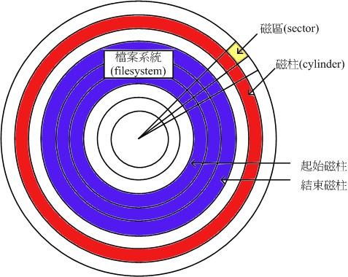

是否每個磁區都一樣重要呢？整顆磁碟的第一個磁區特別的重要，因為記錄了整顆磁碟的重要資訊！磁碟的第一個磁區主要記錄了兩個重要的資訊，分別是：

* 主要開機記錄區(Master Boot Record, MBR)：可以安裝開機管理程式的地方，有446 bytes
* 分割表(partition table)：記錄整顆硬碟分割的狀態，有64 bytes

當系統在開機的時候會主動去讀取MBR的內容，這樣系統才會知道程式放在哪裡且該如何進行開機。如果要安裝多重開機的系統，MBR的管理就非常重要了！那麼分割表又是啥？要針對硬碟進行分割，這樣硬碟才可以被你使用的！

磁碟分割表(partition table)



磁柱是分割槽的最小單位！在分割表的64 bytes容量中，總共分為四組記錄區，每組記錄區記錄了該區段的啟始與結束的磁柱號碼。若將硬碟以長條形來看，然後將磁柱以直條圖來看，那麼那64 bytes的記錄區段有點像底下的圖示：

圖2.3.1、磁碟分割表的作用示意圖

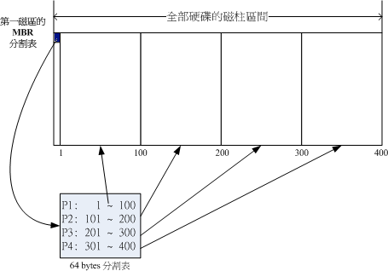

假設上面的硬碟裝置檔名為/dev/hda時，那四個分割槽在Linux系統中的裝置檔名如下所示，重點在於檔名後面會再接一個數字，這個數字與該分割槽所在的位置有關！

* P1:/dev/hda1
* P2:/dev/hda2
* P3:/dev/hda3
* P4:/dev/hda4

上圖中假設硬碟只有400個磁柱，共分割成為四個分割槽，第四個分割槽所在為第301到400號磁柱的範圍。 當作業系統為Windows時，第一到第四個分割槽的代號應該就是C, D, E, F。當有資料要寫入F槽時，資料會被寫入這顆磁碟的301~400號磁柱之間的意思。由於分割表就只有64 bytes而已，最多只能容納四筆分割的記錄，這四個分割的記錄被稱為主要(Primary)或延伸(Extended)分割槽。根據上面的圖示與說明，我們可以得到幾個重點資訊：

* 『分割』只是針對那個64 bytes的分割表進行設定而已！
* 硬碟預設的分割表僅能寫入四組分割資訊。分割槽的最小單位為磁柱(cylinder)。
* 這四組分割資訊稱為主要(Primary)或延伸(Extended)分割槽。
* 當系統要寫入磁碟時，一定會參考磁碟分割表，才能針對某個分割槽進行資料的處理。

為啥要分割啊？基本上你可以這樣思考分割的角度：

1. 資料的安全性：因為每個分割槽的資料是分開的！所以要將某個分割槽的資料重整時，可將重要資料移動到其他分割槽！所以善用分割槽，可以讓資料更安全。
2. 系統的效能考量：由於分割槽將資料集中在某個磁柱的區段，如上圖當中第一個分割槽位於磁柱號碼1~100號，當有資料要讀取自該分割槽時，磁碟只會搜尋前面1~100的磁柱範圍，將有助於資料讀取的速度與效能！

分割表只有記錄四組資料的空間，是否代表一顆硬碟最多只能分割出四個分割槽？Windows/Linux系統是透過剛剛延伸分割(Extended)的方式來處理！延伸分割的想法是：既然第一個磁區所在的分割表只能記錄四筆資料，那可否利用額外的磁區來記錄更多的分割資訊？實際上圖示有點像底下這樣：

圖2.3.2、磁碟分割表的作用示意圖

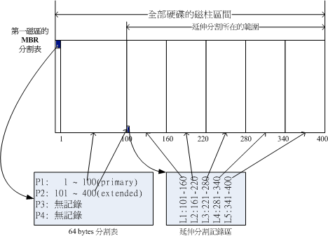

上圖中，硬碟的四個分割記錄區僅使用到兩個，P1為主要分割，P2為延伸分割。延伸分割的目的是使用額外的磁區來記錄分割資訊，延伸分割本身並不能被拿來格式化。透過延伸分割所指向的那個區塊繼續作分割的記錄。

上圖右下方那個區塊有繼續分割出五個分割槽，由延伸分割繼續切出來的分割槽，被稱為邏輯分割槽(logical partition)，由於邏輯分割槽是由延伸分割繼續分割出來的，所以可使用的磁柱範圍就是延伸分割所設定的範圍！也就是圖中的101~400！同樣的，上述的分割槽在Linux系統中的裝置檔名分別如下：

* P1:/dev/hda1
* P2:/dev/hda2
* L1:/dev/hda5
* L2:/dev/hda6
* L3:/dev/hda7
* L4:/dev/hda8
* L5:/dev/hda9

裝置檔名沒有/dev/hda3與/dev/hda4是因為前面四個號碼都是保留給Primary或Extended！所以邏輯分割槽的裝置名稱號碼就由5號開始！主要分割、延伸分割與邏輯分割的特性作個簡單的定義：

* 主要分割與延伸分割最多可以有四筆(硬碟的限制)
* 延伸分割最多只能有一個(作業系統的限制)
* 邏輯分割是由延伸分割持續切割出來的分割槽；
* 能夠被格式化後，作為資料存取的分割槽為主要分割與邏輯分割。延伸分割無法格式化；
* 邏輯分割的數量依作業系統而不同，Linux中IDE硬碟最多有59個邏輯分割(5到63號)，SATA硬碟則有11個邏輯分割(5號到15號)。

分割是是以磁柱為單位的『連續』磁碟空間，且延伸分割又是個類似獨立的磁碟空間。底下的例子來解釋一下：

|  |
| --- |
| 例題： Windows中，如果想要將D與E槽整合成為一個新的分割槽，而如果有兩種分割的情況如下圖所示，圖中的特殊顏色區塊為D與E槽的示意，這兩種方式是否均可將D與E整合成為一個新的分割槽？  圖2.3.3、磁碟空間整合示意圖  答：   * 上圖可以整合：上圖的D與E同屬於延伸分割內的邏輯分割，只要將兩個分割槽刪除，然後再重新建立一個新的分割槽，就能夠在不影響其他分割槽的情況下，將兩個分割槽的容量整合成為一個。 * 下圖不可整合：D與E分屬主分割與邏輯分割，不能夠整合在一起。除非將延伸分割破壞後再重新分割。但如此會影響到所有的邏輯分割槽，要注意的是：如果延伸分割被破壞，所有邏輯分割將會被刪除。因為邏輯分割的資訊都記錄在延伸分割裡面！ |

第一個磁區所記錄的分割表與MBR很重要，幾乎只要讀硬碟都會先由這個磁區先讀起。如果硬碟的第一個磁區物理實體壞掉了，那這個硬碟大概就沒有用了！底下例題您可以思考看看：

|  |
| --- |
| 例題： 如果我想將一顆大硬碟『暫時』分割成為四個partitions，同時還有其他的剩餘容量可以讓我在未來的時候進行規劃，我能不能分割出四個Primary？若不行，那麼你建議該如何分割？  答：   * 由於Primary+Extended最多只能有四個，其中Extended最多只能一個，想要分割出四個分割槽且還要預留剩餘容量，因此P+P+P+P的分割方式是不適合的。因為如果使用到四個P，則即使硬碟還有剩餘容量，因為無法再繼續分割，所以剩餘容量就被浪費掉了。 * 假設你想要將所有的四筆記錄都花光，那麼P+P+P+E是比較適合的。所以可以用的四個partitions有3個主要及一個邏輯分割，剩餘的容量在延伸分割中。 * 如果你要分割超過4槽以上時，一定要有Extended分割槽，而且必須將所有剩下的空間都分配給Extended，然後再以logical的分割來規劃Extended的空間。另外，考慮到磁碟的連續性，一般建議將Extended的磁柱號碼分配在最後面的磁柱內。 |

|  |
| --- |
| 例題： 我能不能僅分割出一個Primary與一個Extended即可？  答： 當然可以，僅一個主要與一個延伸分割即可，因為延伸分割可繼續被分割出邏輯分割槽嘛！ |

|  |
| --- |
| 例題： 假如PC有兩顆SATA硬碟，想在第二顆硬碟分割出6個可用的分割槽(可以被格式化來存取資料之用)，那每個分割槽在Linux系統下的裝置檔名為何？且分割類型各為何？至少寫出兩種不同的分割方式。  答： 由於P(primary)+E(extended)最多只能有四個，其中E最多只能有一個。現在題目要求6個可用的分割槽，因此不可能分出四個P。底下我們假設兩種環境，一種是將前四號全部用完，一種是僅花費一個P及一個E的情況：   * P+P+P+E的環境：   圖2.3.4、分割示意圖  實際可用的是/dev/sdb1, /dev/sdb2, /dev/sdb3, /dev/sdb5, /dev/sdb6, /dev/sdb7這六個，至於/dev/sdb4這個延伸分割本身僅是提供來給邏輯分割槽建立之用。   * P+E的環境：   圖2.3.5、分割示意圖  因為1~4號是保留給主要/延伸分割槽的，因此第一個邏輯分割槽一定是由5號開始的！再次強調啊！所以/dev/sdb3, /dev/sdb4就會被保留下來沒有用到了！ |

開機流程與主要開機記錄區(MBR)



CMOS是記錄各項硬體參數且嵌入在主機板上面的儲存器，BIOS則是一個寫入到主機板上的一個韌體(韌體就是寫入到硬體上的一個軟體程式)。BIOS是在開機的時候，電腦系統會主動執行的第一個程式了！

接下來BIOS會去分析電腦裡面有哪些儲存設備，以硬碟為例，BIOS會依據使用者的設定去取得能夠開機的硬碟，並且到該硬碟裡面去讀取第一個磁區的MBR位置。MBR僅有446 bytes的硬碟容量裡會放置最基本的開機管理程式，此時BIOS就功成圓滿，而接下來就是MBR內的開機管理程式的工作。

這個開機管理程式的目的是在載入(load)核心檔案，由於開機管理程式是作業系統在安裝時提供的，所以他會認識硬碟內的檔案系統格式，因此就能夠讀取核心檔案，然後接下來就是核心檔案的工作，開機管理程式也功成圓滿，之後就是大家所知道的作業系統的任務啦！簡單的說，整個開機流程到作業系統之前的動作應該是這樣的：

1. **BIOS**：開機主動執行的韌體，會認識第一個可開機的裝置；
2. **MBR**：第一個可開機裝置的第一個磁區內的主要開機記錄區塊，內含開機管理程式；
3. **開機管理程式(boot loader)**：一支可讀取核心檔案來執行的軟體；
4. **核心檔案**：開始作業系統的功能...

BIOS與MBR都是硬體本身會支援的功能，至於Boot loader則是作業系統安裝在MBR上面的一套軟體了。由於MBR僅有446 bytes而已，因此這個開機管理程式是非常小而美的。這個boot loader的主要任務有底下這些項目：

* **提供選單**：使用者可以選擇不同的開機項目，這也是多重開機的重要功能！
* **載入核心檔案**：直接指向可開機的程式區段來開始作業系統；
* **轉交其他loader**：將開機管理功能轉交給其他loader負責。

第三點表示電腦系統裡面可能具有兩個以上的開機管理程式！開機管理程式除了可以安裝在MBR之外，還可裝在每個分割槽的開機磁區(boot sector)！這造就『多重開機』的功能！每個分割槽都擁有自己的開機磁區(boot sector)。

* 實際可開機的核心檔案是放置到各分割槽內的！
* loader只會認識自己的系統槽內的可開機核心檔案，以及其他loader而已；
* loader可直接指向或者是間接將管理權轉交給另一個管理程式。

Linux安裝模式下， 磁碟分割的選擇(極重要)



* 目錄樹結構(directory tree)

Linux內的所有資料都是以檔案的形態來呈現的，所以整個Linux系統最重要的地方就是在於目錄樹架構。所謂的目錄樹架構(directory tree)是以根目錄為主，然後向下呈現分支狀的目錄結構的一種檔案架構。所以整個目錄樹架構最重要的就是根目錄(root directory)，表示方法為一條斜線『**/**』，所有的檔案都與目錄樹有關。目錄樹的呈現方式如下圖所示：

圖2.5.1、目錄樹相關性示意圖

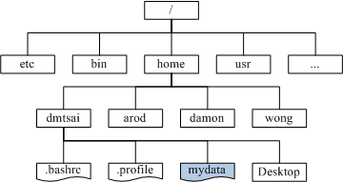

上圖所示，所有的檔案都是由根目錄(/)衍生來的，而次目錄下還有其他的資料存在。上圖中長方形為目錄，波浪形則為檔案。

Linux系統使用的是目錄樹架構，但是檔案資料其實是放置在磁碟分割槽當中的，問題是『如何結合目錄樹的架構與磁碟內的資料』呢？ 這個時候就牽扯到『掛載(mount)』的問題啦！

* 檔案系統與目錄樹的關係(掛載)

『掛載』就是利用一個目錄當成進入點，將磁碟分割槽的資料放置在該目錄下；也就是說，進入該目錄就可以讀取該分割槽的意思。進入點的目錄稱為『掛載點』。由於整個Linux系統最重要的是根目錄，因此根目錄一定需要掛載到某個分割槽的。至於其他的目錄則可依使用者自己的需求來給予掛載到不同的分割槽。我們以下圖來作為一個說明：

圖2.5.2、目錄樹與分割槽之間的相關性

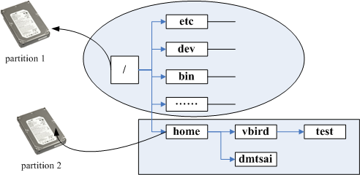

上圖中假設硬碟分為兩槽，partition 1是掛載到根目錄，partition 2則是掛載到/home這個目錄。

大硬碟配合舊主機造成的無法開機問題



只要將磁碟最前面的容量分割出一個小分割槽，並將這個分割槽與系統開機檔案的放置目錄擺在一起，那就是/boot這個目錄！重點是：『將開機磁區所在分割槽規範在小於1024個磁柱以內～』即可！在進行安裝的時候，規劃出三個磁區，分別是：

* /boot
* /
* swap

那個/boot只要給100M Bytes左右即可！而且/boot要放在整塊硬碟的最前面！